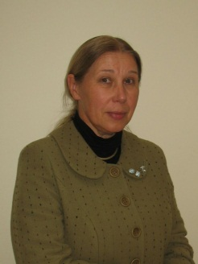 Dalia Zdanavičiūtė

Išsilavinimas aukštasis

Baigimo data  1979 m. | Įstaigos pavadinimas  Vilniaus Valstybinis  pedagoginis institutas | Įgyta specialybė, mokslinis laipsnis  Biologijos ir chemijos mokytoja

Darbo patirtis

Data  1979-1983  1983-1993  1993-2011 | Įstaigos pavadinimas  Vilniaus valstybinis pedagoginis institutas  Velžio vidurinė mokykla  Velžio vidurinė mokykla  ir Velžio gimnazija | Pareigos  Jaunesnioji mokslinė bendradarbė  Užklasinio ir užmokyklinio darbo organizatorė ir chemijos mokytoja  Chemijos mokytoja

Pedagoginė veikla (įgyta pedagoginė/vadybinė kvalifikacijos kategorija, konsultanto statusas ir kt.)

Data  1994-04-09 | Veiklos sritis, kvalifikacijos kategorija  Chemijos vyresnioji mokytoja

Pomėgiai, interesai
Kelionės, poilsis gamtoje, kambariniai augalai.

